



**HRVATSKI NOGOMETNI SAVEZ**

**NOGOMETNI SAVEZ ZAGREBAČKE ŽUPANIJE**

**Nogometni savez Velika Gorica**

***tel. 01/6265-237, tel, fax: 01/6265-236***

***e-mail: tajnik@nsvg.hr***

|  |  |
| --- | --- |
| Velika Gorica, 25.11.2018. god. | Broj: V-14 2018/19. |

**GLASILO**

**VG VETERANA**

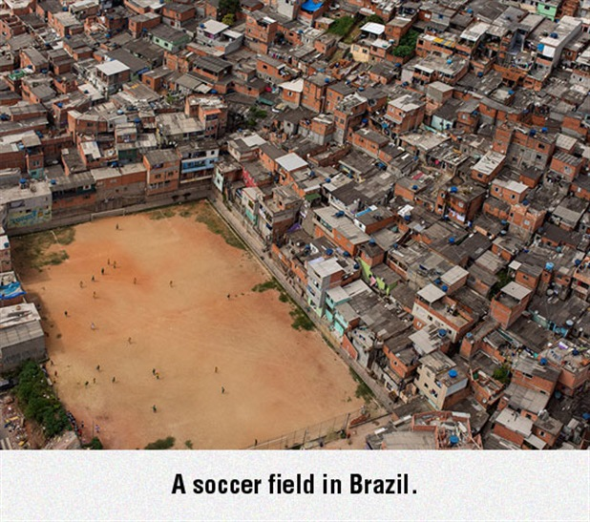

**Sadržaj :**

**- Rezultat zaostale utakmice 1. kola**

**- Izvještaj Povjerenika o polusezoni –jesen 2018.**

**Izdaje: NOGOMETNI SAVEZ VELIKA GORICA**

**LJUDEVITA GAJA 25, 10410 VELIKA GORICA**

**IBAN: HR6723600001101401378, ZABA**

**HR7423400091110806134, PBZ**

**OIB: 12001227058**

**Obradio: Zlatko Petrac**

ZIMSKI SAN !!!

|  |  |  |  |
| --- | --- | --- | --- |
| 1.kolo, Ned, 25.11. u 11,00 sati | MRACLIN | GORICA | 1-3 |

I ta tekma je konačno odigrana!

Nakon puno peripetija, dogovaranja, pregovaranja i razgovaranja, osvanuo je i taj dan! Kišovit, sumoran i prohladan. Ali ipak naši dični Parikožari i Šljakeri su se sakupili u solidnom broju i istrčali na zelena prostranstva Stare grabe i odlučili odmjeriti snage.

Bila je to vrlo interesantna tekma, puna lijepih proigravanja, ponekad i malo neobičnih startova, u kojoj ni nervoze nije nedostajalo. Tople, ponekad i malo pretople glavice naših dičnih loptogurača ohladila je dosadna jesenska kiša i pomogla im da shvate da je zemlja i dalje okrugla i da voda obično ide prema dolje. Na kraju, Šljakeri odnose kući vrijedna tri bodeka koji ih smještaju na vrh jesenske veteranske ljestvice odakle gledaju prema dolje i čekaju nastavak proljetnih akcija i događanja na velikim terenima.

Sve čestitke Dejviju i njegovim dečkima na osvojenom naslovu jesenskih prvaka veteranskog prvenstva i neka takav borbeni duh zadrže do kraja sezone.

**TABLICA NAKON SVIH ODIGRANIH UTAKMICA**

|  |  |  |  |  |  |  |  |  |
| --- | --- | --- | --- | --- | --- | --- | --- | --- |
| **Mj** | **Momčad** | **Utak** | **Pob** | **Ner** | **Por** | **Golovi** | +/- | **Bodovi** |
|  |  |  |  |  |  |  |  |  |
| **1.** | **GORICA** | **12** | **10** | **2** | **0** | **41-13** | **28** | **32** |
| 2. | MLADOST | 12 | 10 | 2 | 0 | 33-10 | 23 | 32 |
| 3. | MLAKA | 12 | 9 | 1 | 2 | 44-24 | 20 | 28 |
| 4. | BUNA | 12 | 6 | 1 | 5 | 29-28 | 1 | 19 |
| 5. | LEKENIK | 12 | 5 | 3 | 4 | 37-23 | 14 | 18 |
| 6. | KURILOVEC | 12 | 5 | 1 | 6 | 13-22 | -9 | 16 |
| 7. | MRACLIN | 12 | 3 | 5 | 4 | 25-24 | 1 | 14 |
| 8. | VG BOYS | 12 | 4 | 2 | 6 | 23-22 | 1 | 14 |
| 9. | DINAMO | 12 | 3 | 3 | 6 | 27-34 | -7 | 12 |
| 10. | VATROGASAC | 12 | 3 | 2 | 7 | 31-44 | -13 | 11 |
| 11. | GRADIĆI | 12 | 3 | 0 | 9 | 15-41 | -26 | 9 |
| 12. | HRUŠEVEC | 12 | 2 | 2 | 8 | 20-40 | -20 | 8 |
| 13. | KLAS | 12 | 0 | 6 | 6 | 22-35 | -13 | 6 |
|  |  |  |  |  |  | 349-349 |  |  |



